

2016년 7월 27일:
2016 세계간염의 날:
다문화 지역사회들이 생명을 구할 수 있는 간 치료방법을 놓치지 말라고 촉구하고 있습니다.
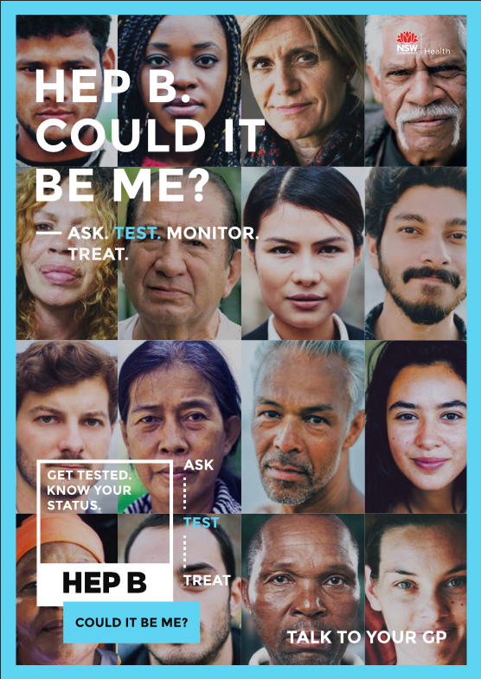
올해 세계 간염의 날 캠페인에 따르면 수많은 사람이 바이러스 간염자들이 그들 자신의 주치의에게 상의한다면 치료할 수 있다는 태도를 보이고 있습니다. 7월 28일, 이날은 "노우 간염(#No Hep)"이라는 슬로건 아래 간염 바이러스 유무 검사와 치료를 권장하는것이 2030년까지 바이러스 간염을 퇴치시키려는 해결의 실마리로 보고 바이러스 간염 치료법에 대한 인식을 고조 시키는 것을 그 목표로 하고있습니다.
다문화 HIV 와 간염 서비스 ( MHAHS ) 의 매니저, Barbara Luisi 에 의하면, B형 또는 C형 간염인지를 확인하는 것이 새로운 바이러스 간염 치료법을 받을 수 있게 해준다고 합니다.
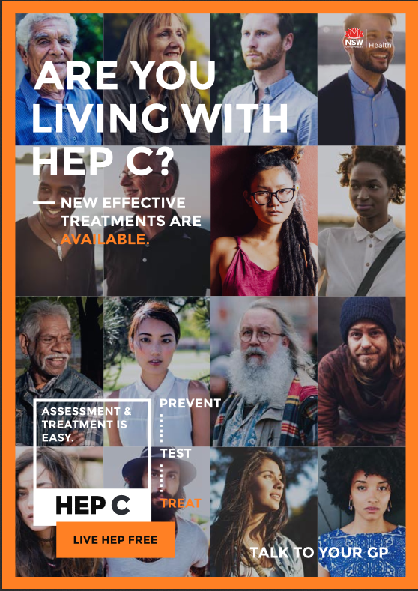
Luisi 는 다음과 같이 말합니다. " 문화적으로 다양한 배경을 가진 많은 사람이 여전히 ​​바이러스 간염에 대한 새로운 치료법이 있다는 것을 모릅니다. 당신이 바이러스간염자 이거나 바이러스 간염에 노출되었다는 생각이 들면, 그것에 대해 의사와 상담하십시오. 이것은 치료를 제때에 받을 수 있도록 할 것입니다. 이렇게 하면 간암으로 진전되는 것을 방지하고 심지어 당신의 생명을 구할 수있습니다 "
B형 간염과 C형 간염 바이러스는 일년에 1000명 정도 호주인의 삶을 빼앗아가고 있습니다. 하지만, 좋은 소식은 이제 좀 더 많은 사람이 스스로 나서서 테스트와 치료를 받는다면, 간 기능 손상과 그로 인한 사망을 방지할 뿐만 아니라 수많은 사람의 일상 생활 을 향상시킬 수 있습니다. ​​
또한 그녀는 " 간염 바이러스 검사나 정기적인 간 기능 검진을 하는 등의 간단한 행동으로 말미암아 치료를 제때에 할수 있음으로써 존귀한 생명을 구할 수있다." 라고 말했습니다.
230,000명 이상의 호주인들이 만성 C형 간염으로 더우기 213,000명이 만성 B형 간염으로 살아감에도 불구하고, 이들 중 소수의 사람만이 치료를 받는 실정입니니다.
로열 프린스 알프레드 병원, 호주 국립 간이식 부서의 수석 전문의 Simone Strasser 박사는 작년에 C형 간염에 대한 획기적인 치료방법이 나왔으며 이 새로운 항바이러스 의약품은 훨씬 더 효과적이며, 이전 치료보다 훨씬 적은 부작용을 갖고있다고 합니다.
"수많은 사람이 이미 C 형 간염 바이러스를 치유하는 새로운 치료법의 혜택을 받고있다"고 말했습니다.
"최근 C형 간염에 대한 치료의 진보, B형 간염에 대한 예방 접종, 그리고 빠르고도 고통이 없는 간 기능 검사의 개발은 우리가 B형 간염과 C형 간염을 관리하고 심각한 간 질환으로 발전하기 전에 모두 치료 할 수​​ 있다는 것을 의미합니다.
"세계 간염의 날은 가족과 지역 사회가 바이러스 간염에 대해 이야기하고 우리가이 두 가지 상황에 합류할수있는지 확인하기위한 중요한 정보를 제공합니다.

Strasser 박사는 호주에 있는 한국교민들이 바이러스 간염을 방지하기 위해 취할 수있는 행동 지침목록을 발표했습니다 :
⦁ 바이러스 간염은 우리 교민사회에서 흔히 볼수있으며, 내버려두면 암을 유발할 수 있다는 것을 인지해야 합니다.
⦁ 의사에게 B형 또는 C형 간염 유무 여부에 대해 물어보십시요. 간암으로 진전되는 것을 방지할 수 있는 치료가 있습니다.
⦁ 만일 당신이 바이러스 간염이라면, 정기적으로 의사를 만나 간 기능 검사를 하십시오.
⦁ 당신이 C형 간염이라면, 단지 12주 정도의 짧은 기간 동안 90% 이상의 사람들이 완치되는 새로운 치료 방법에 대해 의사와 상담하십시오.
또한, Strasser 박사는 다음과 같이 말했습니다. "모든 호주인은 바이러스 간염을 퇴치할 수 있도록 개개인이 그 역할을 할수 있습니다. 우리는 바이러스 간염인지 테스트 할수 있는 도구가 있으며, 치료및 예방을 할수 있다는 것을 알고 이런 감염들이 우리에게 생기지 않도록 적극적으로 행동해야합니다. 반드시 그렇게 합시다. "
간염 인식 주간은 호주 간염 협회에서 주관하고 있으며 정기적인 간 기능 검사와 치료를 강조하는 포스터 (타이틀 "노우 간염 #NoHep") 등을 포함해서 여러 가지 자료를 발표했습니다 -
세계 간염의 날 및 간염 인식 주간에 관련된 바이러스 간염 및 그 자료에 대한 자세한 내용은 www.mhahs.org.au 을 방문하십시오.
B형및 C형 간염에 대해 의사와 상담하십시오. (호주에서는 여러분이 의사와 상담한 내용은 비밀유지가 됩니다.) 또는 감염안내 전화 1800 803 990 으로 전화하십시오. 만약 통역이 필요하시면, 먼저 131 450으로 전화하십시오.
추가 정보나 한국어 인터뷰를주선하기 원하시면 MHAHS 전화 02-9515 1234에서 Sonam Paljor에게 문의하시기 바랍니다.
좀더 자세한 내용은 www.worldhepatitisday.org.au 방문하십시오.

